שיעור 7 – TCP

**תרגיל: מתיידדים עם TCP**

בתרגיל זה נכיר לעומק את מנגנון הפעולה של TCP. שימו לב – מנגנון הפעולה הוא ברמה תיאורטית. עדיין לא דיברנו כיצד הוא ממומש במחשבים במציאות – זאת נעשה בשבוע הבא.

**1. נכון או לא נכון?**על כל היגד, כתבו האם הוא נכון או לא נכון, **והסבירו את עצמכם.**

1. TCP ו-UDP הם פרוטוקולים בשכבת הרשת.

|  |
| --- |
| נכון / לא נכון:  נימוק: UDP TCP הם פרוטוקולים בשכבת התעבורה |
| תשובה |

1. שיחת TCP מתחילה בלחיצת יד משולשת

|  |
| --- |
| נכון / לא נכון:  נימוק: לחיצה משמשת להחלפת המספר הסידורי |
| תשובה |
|  |
|  |

1. בפרוטוקול TCP כל חבילה נשלחת פעם אחת בלבד, גם אם לא התקבל עבורה אישור קבלה (ACK)

|  |
| --- |
| נכון / לא נכון:  נימוק: לא TCP שולח כמה חבילות במקביל ועם הוא לא מקבל אישור הוא שולח שוב |
| תשובה |

1. מטרת לחיצת היד המשולשת היא סנכרון מספרי ה-Seq איתם כל צד יתחיל, ווידוא כי החיבור הוא תקין ואכן השרת האזין בפורט בו פנו אליו.

|  |
| --- |
| נכון / לא נכון:  נימוק: ללא אישור מפרוטוקול לחיצת היד המשולשת פרוטוקול TCP אינו מתחיל בהעברת הנתונים. |
| תשובה |

1. בחבילה בודדת שנשלחת ב-TCP, ה-seq הוא המספר של הבית הראשון בחבילה, ואילו ה-len הוא מספר הבתים בחבילה

|  |
| --- |
| נכון / לא נכון:  נימוק: הדבר הזה קורה בכול החבילות |
| תשובה |

1. בפרוטוקול UDP אפשר לקיים שיחה דו-כיוונית, כלומר ששני הצדדים שולחים מידע, בעוד ב-TCP המצב אינו אפשרי

|  |
| --- |
| נכון / לא נכון:  נימוק: TCP מאפשר תקשורת דו צדדית |
| תשובה |

1. ב-TCP נעשה שימוש ב-ISN כדי לשפר את קצב העברת החבילות.

|  |
| --- |
| נכון / לא נכון:  נימוק: ISN זה מספר סידורי התחלתי |
| תשובה |

1. ב-TCP אם הסדר של החבילות שנשלחו השתבש (לדוגמה, חבילה מס' 2 הגיעה ליעד לפני חבילה מס' 1), הצד המקבל ידאג לסדר אותן.

|  |
| --- |
| נכון / לא נכון:  נימוק: לפי המספר הסידורי המצורף לכל הודעה |
| תשובה |

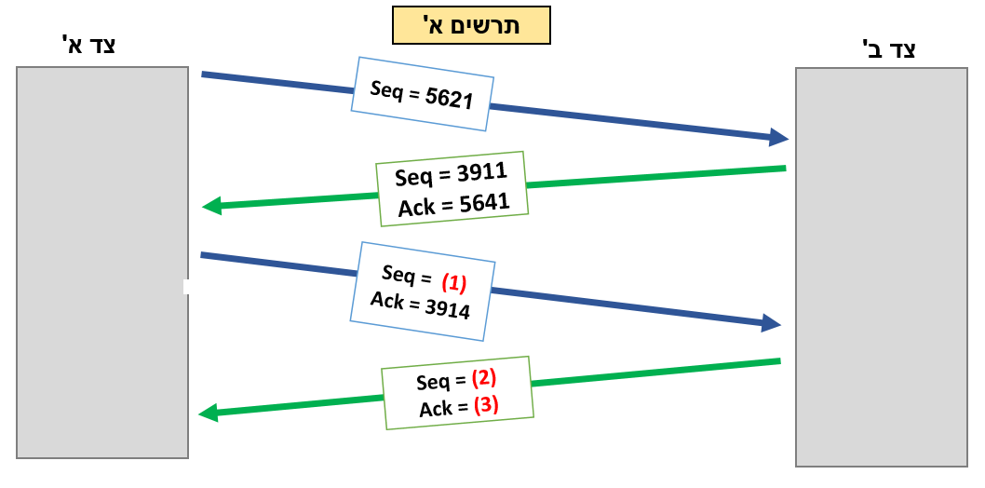**2. השלם את החסר**מלאו את הפרטים החסרים (צבועים באדום) בתרשימים הבאים, והסבירו את תשובתכם:

|  |
| --- |
| **(1) 5641**  **כי ה ACK הקודם היה 5641**  **(2) 3914**  **אפשר להבין מהודעה והתשובה אליה ש ה LEN הוא 3**  **(3) 5661**  **אפשר להבין מ 2 הודעות הראשונות ש LEN הוא 20** |
| תשובה |

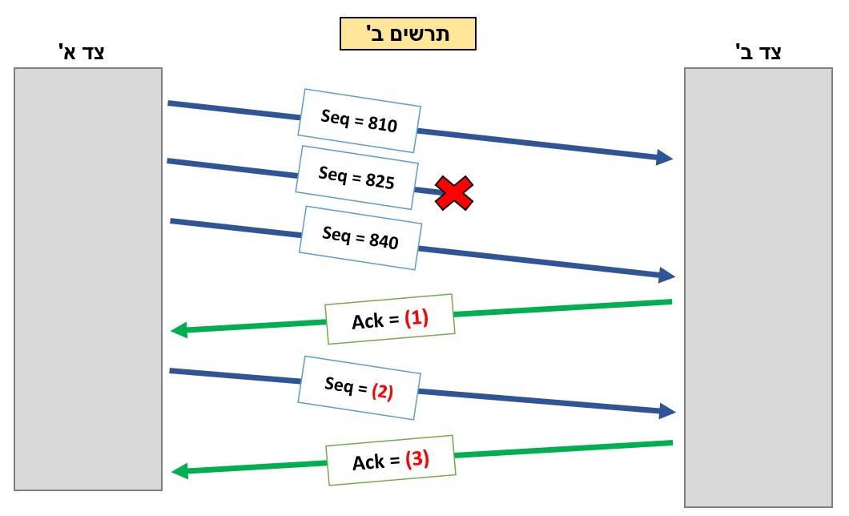

|  |
| --- |
| 1. **825**   **כי הודעה הזאת לא הגיעה ו ACK מחזיר עד איזה מספר סידורי הגענו**   1. **825**   **כי הACK היה 825**  **(3)855**  **בגלל שעכשיו זה הגיע יש את הכל עד 855** |
| תשובה |

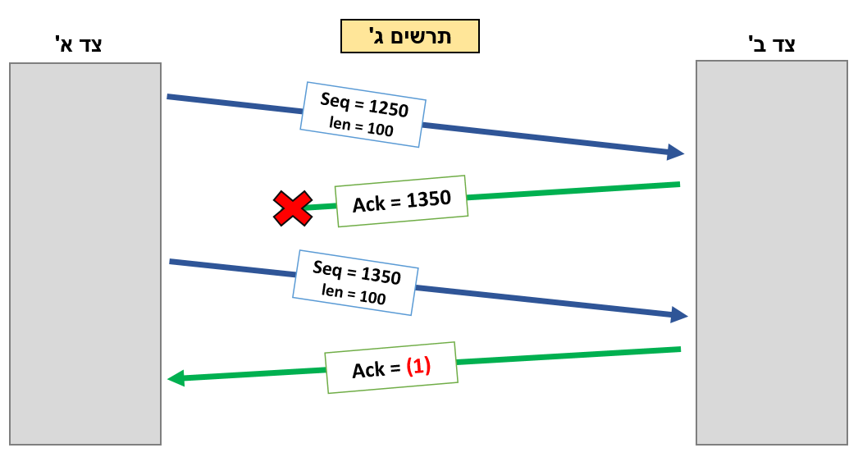

|  |
| --- |
| **(1) 1450**  **הסבר: כי שני הודעות הגיעו**  **אז יש הכל עד 1450** |
| תשובה |

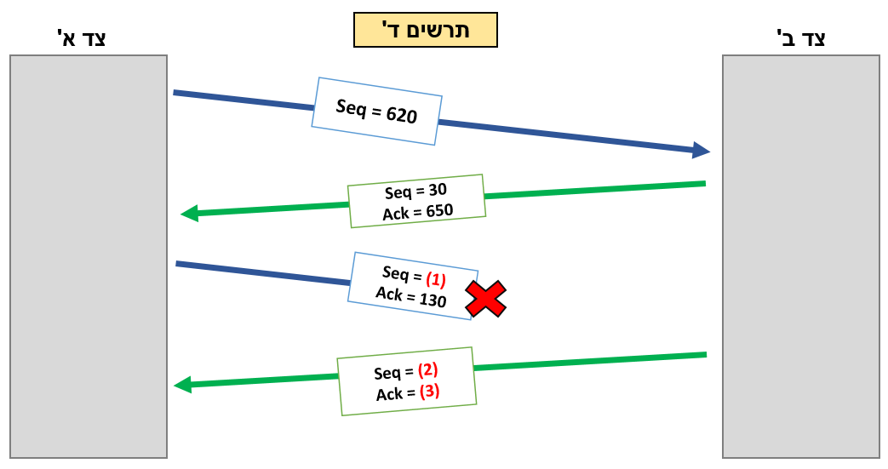

|  |
| --- |
| 1. **650**   **ACKאומר עד איזה מספר סידורי ההודעות הגיעו**  **(2) 30**  **(3) 650**  **כי הוא לא קיבל את התשובה הקודמת אז או שולח שוב וזה ימשיך עד שהוא יקבל תשובה**  **הסבר:** |
| תשובה |

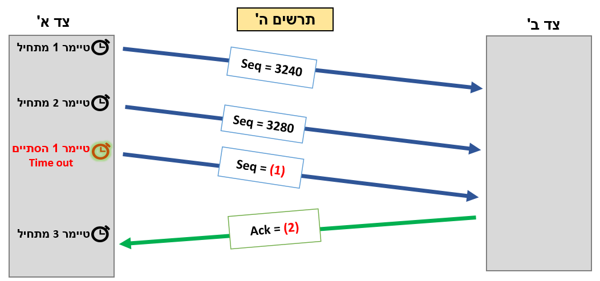

|  |
| --- |
| 1. **3240**   **כי הוא לא קיבל תשובה להודעה הזאת**   1. **3320**   **כי הוא קיבל את כל המפרים הסידורים עד זה**  **הסבר:** |
| תשובה |

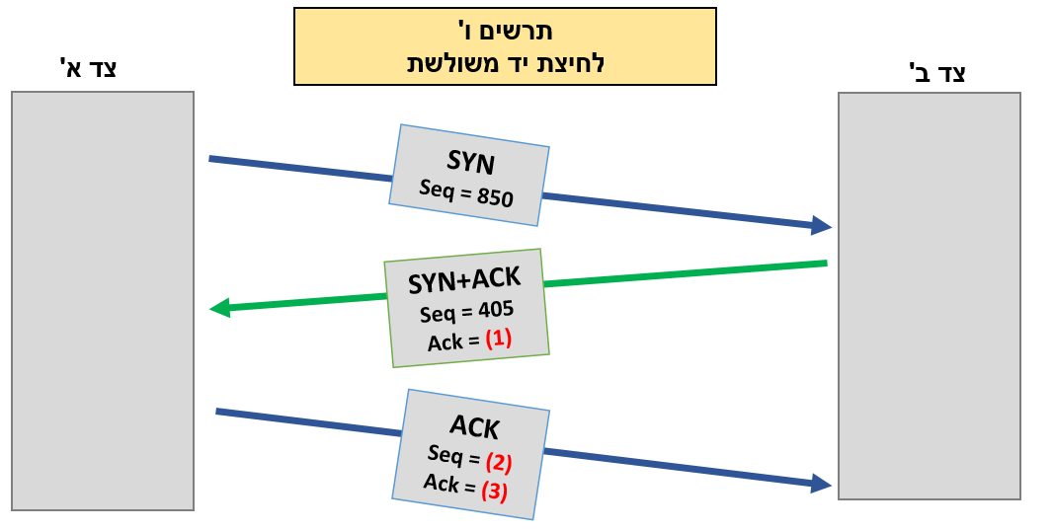

|  |
| --- |
| **(1) 851**  **(2) 851**  **(3)406**  **הסבר: בזמן שלחיצת היד המשולשת כל צד מוסיף אחד ל SEQ** |
| תשובה |

|  |
| --- |
| **1) 250**  **(2) 251**  **(3)901**  **הסבר: בזמן שלחיצת היד המשולשת כל צד מוסיף אחד ל SEQ** |
| תשובה |

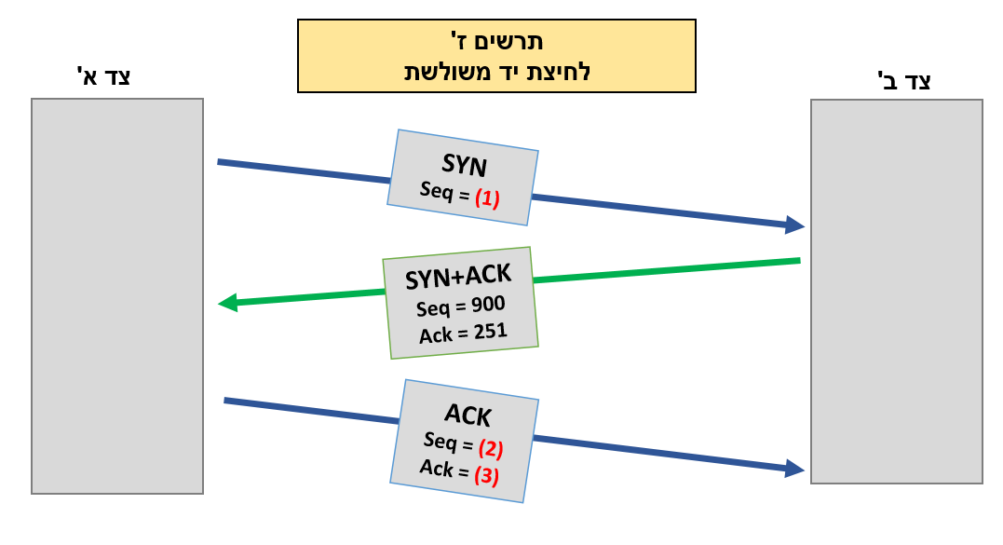

**3. שאלות פתוחות**כתבו תשובה מפורטת לכל שאלה.

1. השלימו, כיצד נראית לחיצת יד משולשת בפרוטוקול TCP?

|  |
| --- |
| **1. צד א' שולח לצד ב': SYN שזה הISN**  **2. צד ב' שולח לצד א':SYN+ACK שזה הISN של השני ובACK הISN של הראשון +1**  **3. צד א' שולח לצד ב': ACל אישור של המספר הסידורי של השני** |
| תשובה |

1. באותו אופן, כתבו כיצד נראה סיום תקשורת מסודר בפרוטוקול TCP (כתבו בעצמכם מה כל צד שולח לצד השני):

|  |
| --- |
| **צד א ל ב: FIN +ACK הוא שולח מספר סידורי שהוא מסים בוא +פלוס אישור של הקודם**  **צד ב ל א: FIN+ACK את המספר סידורי שהוא מסים בוא ובACK את המספר הסידורי של השני+1**  **צד א ל צד ב: ACK**  **את המספר הסידורי של השני+1** |
| תשובה |

1. סהר שינה את ההגדרות בפרוטוקול ה-TCP שלו, כך שהוא לא מגריל ISN אקראי. מה הבעיה שעלולה לצוץ בעקבות זאת?

|  |
| --- |
| **יותר קל לאנשים זדונים לעקוב אחרי השיחה ולהשתמש במידע שעובר שם** |
| תשובה |

1. הדר משתמשת בגרסת TCP שעובדת ללא טיימר על החבילות שנשלחות. מה עלול להתרחש ומדוע?

|  |
| --- |
| **תשובה יכולה לא להגיע אבל הפרוטוקול לא יבין את זה וימשיך לשלוח**  **אז יהיה חסר מידע** |
| תשובה |

1. נגה איחרה לשיעור, והחמיצה את ההסבר על Sequence Number. הסבירו לה מה זה, ולמה הוא משמש?

|  |
| --- |
| **זה המספר הסידורי של ההודעה מה שמאפשר לפרוטוקול לעקוב אחרי איזה הודעות הגיעו ואיזה לא** |
| תשובה |

1. ציין שתי דוגמאות למקרים בהם נעדיף להשתמש בפרוטוקול TCP ושתי דוגמאות למקרים בהם נעדיף UDP (לדוגמה, במה נעדיף להשתמש כאשר נשלח מייל?)

|  |
| --- |
| **בTCP נעדיף להשתמש כש אנחנו רוצים לשלוח טקסט או אתר אינטרנט (דברים שחשוב הם דיוק)**  **ובUDP נעדיף להשתמש בעברת קול בשיחת זום או וידיאו בשידור חי(דברים שהמהירות יותר חשובה מהדיוק** |
| תשובה |

1. מדוע TCP נחשב פרוטוקול אמין יותר מ-UDP? שלב בתשובתך דוגמאות מהפרוטוקולים.

|  |
| --- |
| **UDP שולח כל הודעה פעם אחת ואם משהו קורה להודעה**  **לעומת זאת TCP מוודא שההודעה תגיע כמו שצריך** |
| תשובה |

1. מדוע UDP נחשב פרוטוקול מהיר יותר מ-TCP? מה ב-UDP יותר מהיר?

|  |
| --- |
| **בTCP לכל הודעה יש טימר והודעתה חוזרת ב UDP אין** |
| תשובה |